В конце XX века на одно из первых по значимости мест выдвинулась проблема усиления экологической грамотности каждого жителя планеты Земля. В каждом образовательном учреждении необходимо создать соответствующую развивающую среду, в которой находился бы человек с самого раннего детства. В этой среде он должен не просто жить, но наблюдать за явлениями и событиями, задавать вопросы и получать на них ответы.
Вот почему в программе экологического образования дошкольников основной упор должен быть сделан на наблюдения, эксперименты и продуктивную деятельность детей.
Опыт - это наблюдение, которое проводится в специально организованных условиях.
Значение опытов
Опыты способствуют формированию у детей познавательного интереса к природе, развивают наблюдательность, мыслительную деятельность. В каждом опыте раскрывается причина наблюдаемого явления, дети подводятся к суждениям, умозаключениям. Опыты имеют большое значение для осознанания детьми причинно-следственных связей. Проводятся опыты чаще всего в старших группах детского сада. В младшей и средней группах воспитатель использует лишь отдельные поисковые действия.
Методика проведения опыта
Опыт всегда должен строиться на основе имеющихся представлений, которые дети получили в процессе наблюдений и труда. Проводя опыт, воспитатель не должен наносить вред и ущерб растениям и животным.
В детском саду проводятся опыты с предметами неживой природы, растениями и животными. Несложные опыты могут быть использованы в играх детей; они могут быть связаны с их трудом в уголке природы и на огороде, включаться в занятия.
Волшебница-вода
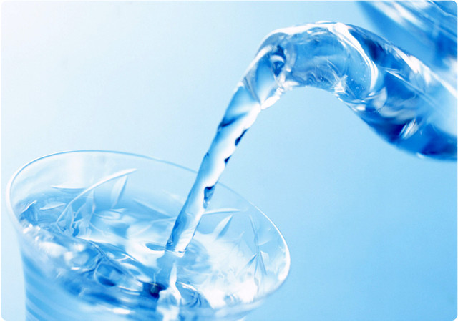

Опыт 1.
"Вода прозрачная"
Перед детьми стоят два стаканчика: один с водой, другой - с молоком. В оба стаканчика положить палочки или ложечки. В каком из стаканов они видны, а в каком - нет? Почему? Перед нами молоко и вода, в стаканчике с водой мы видим палочку, а в стаканчике с молоком - нет.
Вывод: вода прозрачная, а молоко - нет.
Опыт 2.
"У воды нет вкуса"
Предложите детям попробовать через соломинку воду.
Вопрос: есть ли у нее вкус?
Очень часто дети убежденно говорят, что вода очень вкусная. Дайте им для сравнения попробовать молоко или сок. Если они не убедились, пусть еще раз попробуют воду. Вы должны доказать им, что у воды нет вкуса. Дело в том, что дети часто слышат от взрослых, что вода очень вкусная. У них формируется соответствующий стереотип, представление. Объясните, что когда человек очень хочет пить, то с удовольствием пьет воду, и, чтобы выразить свое удовольствие говорит: "Какая вкусная вода!", хотя на самом деле ее вкуса не чувствует.
А вот морская вода на вкус соленая, потому что в ней много разных солей. Ее человек не может пить.
Опыт 3.
"У воды нет запаха"
Предложите детям понюхать воду и сказать чем она пахнет (или совсем не пахнет). Как и в предыдущем случае, из самых лучших побуждений они вас начнут уверять, что вода очень приятно пахнет. Пусть нюхают еще и еще, пока не убедятся, что запаха нет. Однако подчеркните, что вода из водопроводного крана может иметь запах, так как ее очищают специальными веществами, чтобы она была безопасной для вашего здоровья.

Опыт 4.
"Лед - твердая вода"
Принесите сосульки в помещение, поместив каждую в отдельную посуду, чтобы ребенок наблюдал за своей сосулькой. Обращайте внимание детей на то, как постепенно уменьшаются сосульки. Что с ними происходит? Возьмите одну большую сосульку и несколько маленьких. Следите, какая из них растает быстрее.
Важно, чтобы дети обратили внимание, что разные по величине куски льда растают за разные промежутки времени.
Вывод: лед, снег - это тоже вода.
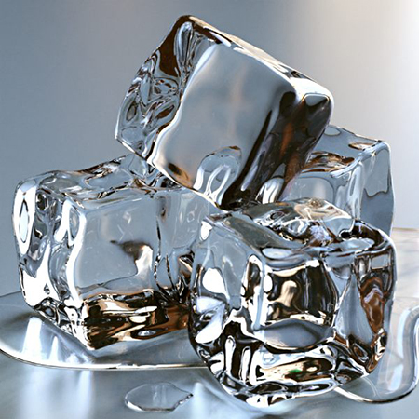
Опыт 5.
"Пар - это тоже вода"
Возьмите термос с кипятком. Откройте его, чтобы дети увидели пар. Но нужно доказать еще, что пар - это тоже вода. Поместите над паром стекло или зеркальце. На нем выступят капельки воды, покажите их детям.
Опыт 6.
"В воде одни вещества растворяются, другие не растворяются"
Возьмите два стаканчика с водой. В один из них дети положат обычный песок и попробуют размешать его ложкой. Что получается? Растворился песок или нет? Возьмем другой стаканчик и насыпем в него ложечку сахарного песка, размешаем его. Что теперь произошло? В каком из стаканчиков песок растворился? Напомните детям, что они постоянно размешивают сахар в чае. Если бы он в воде не растворялся, то людям пришлось бы пить несладкий чай.
В аквариум на дно мы кладем песок. Растворяется он или нет? Что было бы, если бы на дно аквариума положили не обычный а сахарный песок? А если бы на дне реки был сахарный песок?
Предложите детям размешать акварельную краску в стаканчике с водой. Почему вода стала цветной? Краска в ней растворилась.
Опыт 7.
"Вода бывает теплой, холодной и горячей"
Дайте детям стаканчики с водой разной температуры. Пусть они определят, в каком стаканчике вода самая холодная, самая теплая.
В реках, озерах, морях вода разной температуры. Некоторые рыбы, звери, растения могут жить только в теплой воде, другие - только в холодной. В природе есть такие места, где очень горячая вода выходит из-под земли на поверхность. Это гейзеры. От них, как и от термоса с горячей водой тоже идет пар.
В водоемах вода бывает разной температуры, а значит в них живут разные растения и животные.
Опыт 8.
"Вода не имеет формы"
Предложите детям рассмотреть кусочек льда (лед - это твердая вода). Какой формы этот кусочек льда? Изменит ли он свою форму, если мы опустим его в стакан, в миску, положим на стол или на ладошку. Нет, в любом месте он остается кубиком (до тех пор, пока не растает). А жидкая вода?
Пусть ребята нальют воду в кувшин, тарелку, стакан, на поверхность стола. Что происходит? Вода принимает форму того предмета, в котором находится. А на ровном месте расползается лужицей. Значит, жидкая вода не имеет формы.
Опыт 9.
"Животворное свойство воды"
Заранее срежьте веточки быстро распускающихся деревьев. Возьмите сосуд, наклейте на него этикетку "живая вода". Вместе с детьми рассмотрите веточки. После этого поставьте ветки в воду и объясните детям, что одно из важных свойств воды - давать жизнь всему живому. Поставьте ветки на видное место. Пройдет время, и они оживут.

МБОУ»Зональненская СОШ» Томского района
П.Зональная станция

Опытно – экспериментальная деятельность в средней группе
«Пчёлки» на тему:
«ВОЛШЕБНИЦА ВОДА»

Воспитатель: Короткевич Е.В.

Томская область – 2012 г.

